1.-Trazamos una línea recta y situamos en ella el 0.
0
El 0 divide a la recta en dos semirrectas.
2.-Dividimos cada una de las semirrectas en partes iguales:
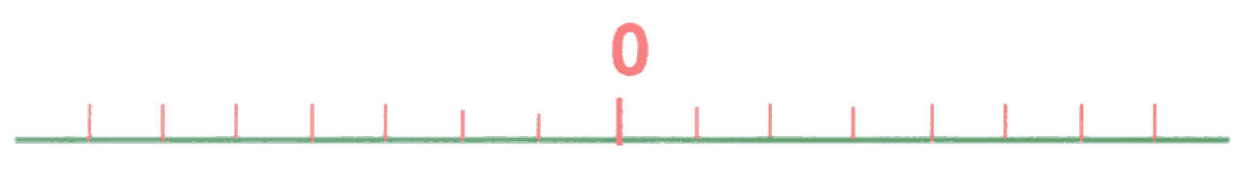
3.-Situamos los números enteros: los enteros positivos a la derecha del cero y los enteros negativos a la izquierda del cero:
